|  |  |  |  |  |  |
| --- | --- | --- | --- | --- | --- |
| **주차** | 47주차 | **기간** | 2025.05.12  2025.05.18 | **지도교수** |  |
| 이번주 한일 요약 | 오브젝트 모델링 / 콜리전 수정 / 애니메이션 추가 및 기존 파일 정리 등 | | | | |

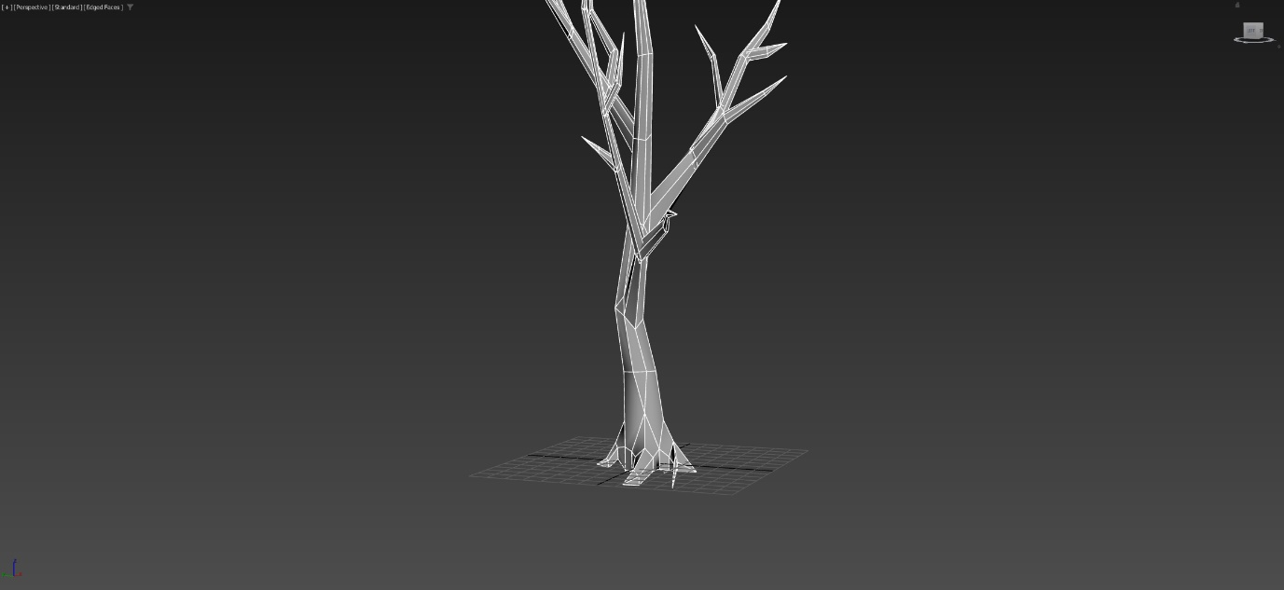

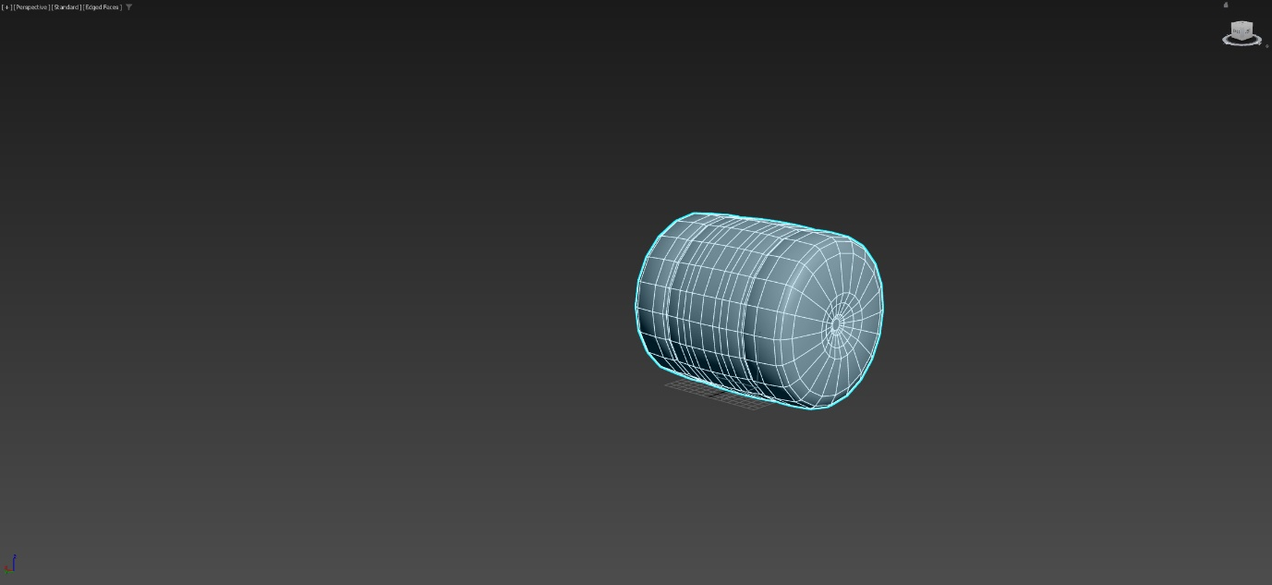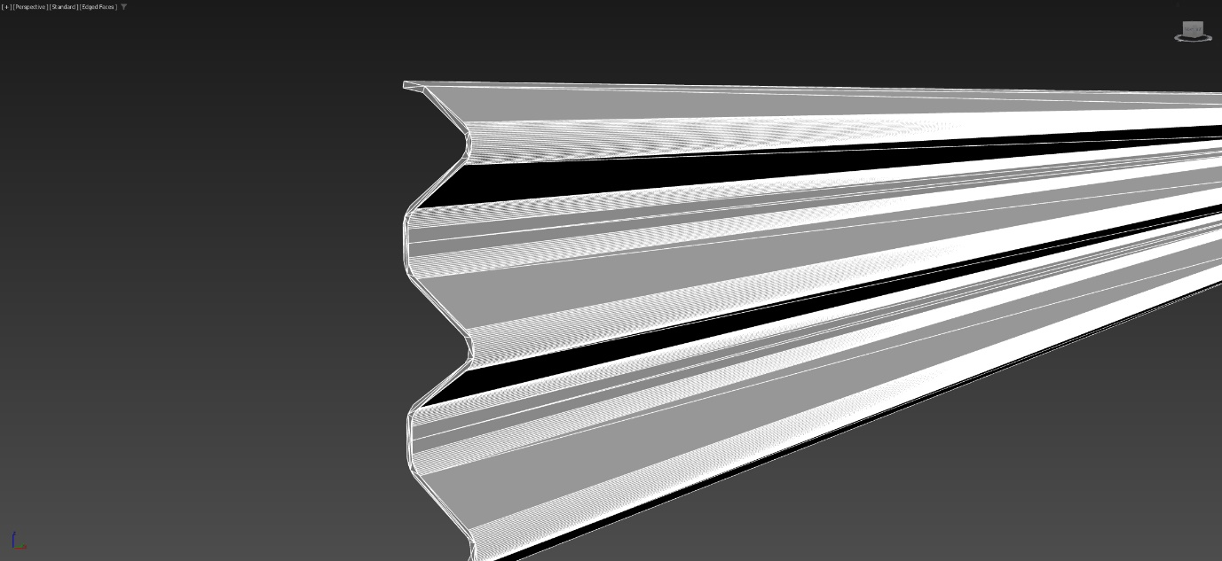

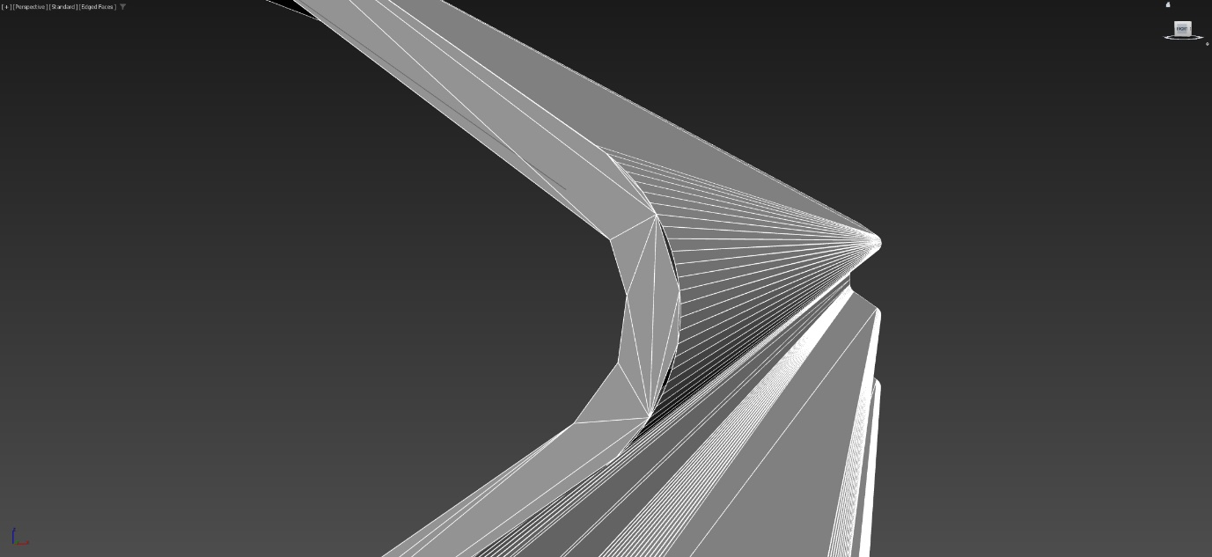

가드레일 모델링 후 캡쳐하는 과정에서 잘못된 부분 발견…shell modifier 사용하고 smooth 적용하는 과정에서 잘못된 것으로 보임..수정 후 재업로드 예정

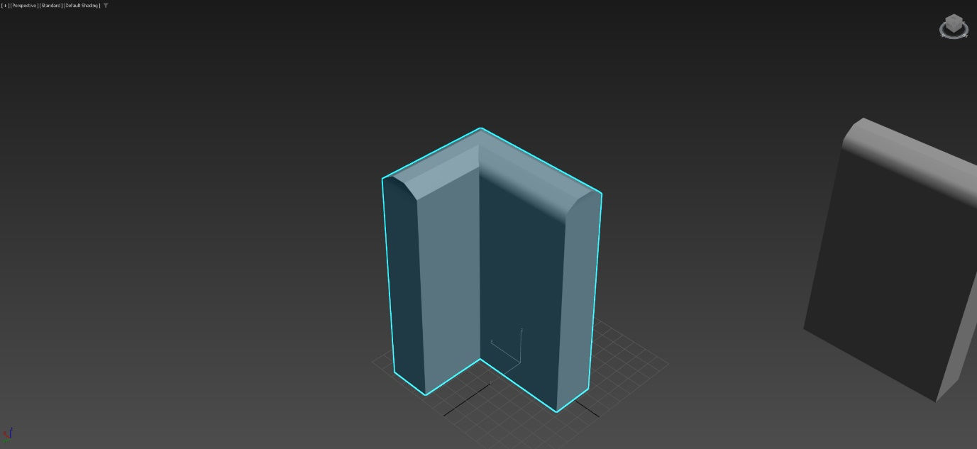

|  |  |  |  |
| --- | --- | --- | --- |
| **문제점 정리** | UV 작업 진행 미비/ 레벨 배치용 오브젝트 부족/ 캐릭터 애니메이션 부족/ 현재 있는 오브젝트들 충돌처리 관련 처리 | | |
| **해결방안** | 일정 나누어 효과적으로 진행 필요 / 충돌 처리 관련 해결하였으나, 최적화 측면에서 미흡. 추가적인 해결 방안 모색필요. / 모델링 지속적으로 진행하여 부족한 모델링 채워넣기. 부족한 애니메이션 리스트업 하여 애니메이션 작업 진행. / | | |
| **다음주차** | 48주차 | **다음기간** | 2025.05.19 ~ 2025.05.25 |
| **다음주 할 일** | 오브젝트 모델링 / 애니메이션 작업 진행 ( 22일까지) / 이후 UV 작업 진행 | | |
| **지도 교수**  **Comment** |  | | |